ESTADISTICA MENSUAL
REGISTRO CIVIL
ESTADISTICA DE LOS ACTOS JURIDICOS
MES DE OCTUBRE DEL 2017 EN EL MUNICIPIO DE MASCOTA, JALISCO

ACTO JURIDICO | HOMBRES | MUJERES | TOTALES
NACIMIENTO | 13 | 17 | 30
REG. EXTEMPORANEO | 2 | 2 | 04
RECONOCIMIENTO DE HIJOS | 0 | 0 | 0
DEFUNCIONES | 5 | 5 | 10
ADOPCIONES | 0 | 0 | 0
MATRIMONIOS | X | X | 04
DIVORCIOS | X | X | 03
INSCRIPCIONES GENERAL | 0 | 1 | 01
ANOTACIONES MARGINALES | 0 | 0 | 27
ACTAS FORANEAS | 0 | 0 | 63

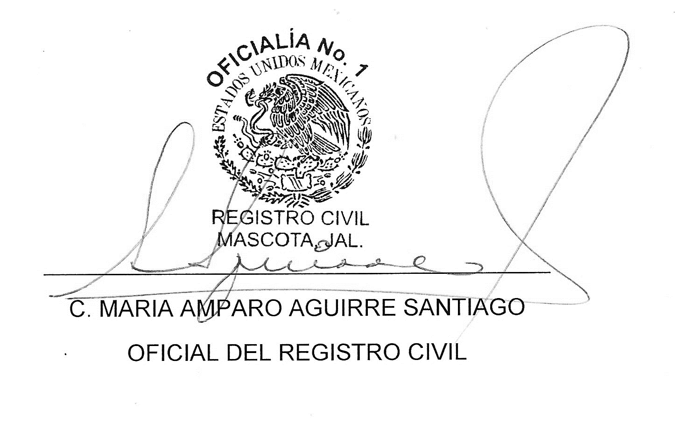

ESTADISTICA MENSUAL
REGISTRO CIVIL
ESTADISTICA DE LOS ACTOS JURIDICOS
MES DE NOVIEMBRE DEL 2017 EN EL MUNICIPIO DE MASCOTA, JALISCO

ACTO JURIDICO | HOMBRES | MUJERES | TOTALES
NACIMIENTO | 15 | 05 | 20
REG. EXTEMPORANEO | 0 | 01 | 01
RECONOCIMIENTO DE HIJOS | 0 | 0 | 0
DEFUNCIONES | 6 | 7 | 13
ADOPCIONES | 0 | 0 | 0
MATRIMONIOS | X | X | 06
DIVORCIOS | X | X | 02
INSCRIPCIONES GENERAL | 03 | X | 03
ANOTACIONES MARGINALES | 0 | 0 | 32
ACTAS FORANEAS | 0 | 0 | 64

ESTADISTICA MENSUAL
REGISTRO CIVIL
ESTADISTICA DE LOS ACTOS JURIDICOS
MES DE DICIEMBRE DEL 2017 EN EL MUNICIPIO DE MASCOTA, JALISCO

ACTO JURIDICO | HOMBRES | MUJERES | TOTALES
NACIMIENTO | 06 | 03 | 09
REG. EXTEMPORANEO | 02 | 00 | 02
RECONOCIMIENTO DE HIJOS | 0 | 0 | 0
DEFUNCIONES | 05 | 06 | 11
ADOPCIONES | 0 | 0 | 0
MATRIMONIOS | X | X | 08
DIVORCIOS | X | X | 00
INSCRIPCIONES GENERAL | X | X | 00
ANOTACIONES MARGINALES | 0 | 0 | 36
ACTAS FORANEAS | 0 | 0 | 42

